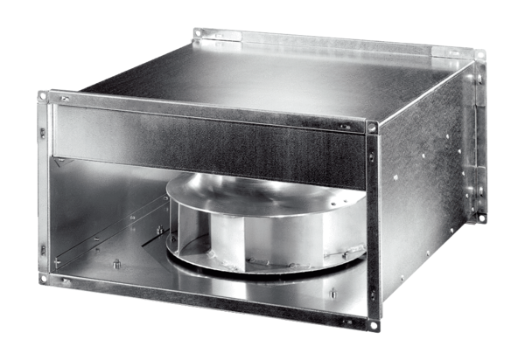Csatornaventilátor DPK 22 ECCsomagolási egység: 1 darabVálaszték: E
Termékszám: 0086.0800Gyártó: MAICO

